Fit in Klartext und Präsenz
Interviewtraining für gefragte Frauen
Samstag, 05. Dezember 2026 - Sonntag, 06. Dezember 2026

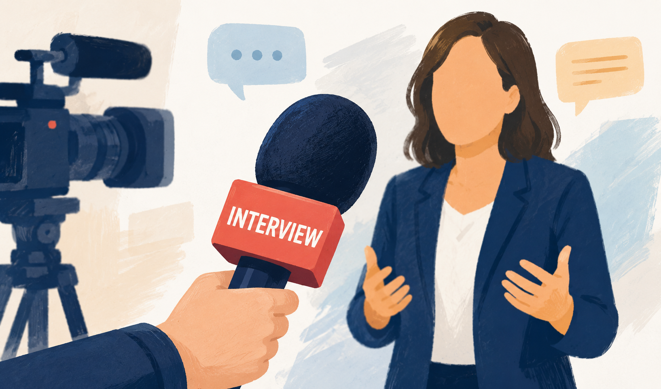
Erstellt mit ChatGPT / Interview. KI-generiert |ChatGPT

Präsenz

Gemeinsam mit einer SWR-Redakteurin qualifizieren wir Frauen für souveräne Auftritte vor Kamera, Mikrofon und Publikum.

Inhalt:
Ein Interview geben, vor laufender Kamera Stellung beziehen oder auf der Bühne ein Anliegen überzeugend vertreten – öffentliche Auftritte verlangen Klarheit, Präsenz und Gelassenheit. Sie haben eine Idee, ein Projekt oder ein politisches Anliegen, das Gehör finden soll? In diesem Coaching gibt’s Tools und Tipps für Ihren Auftritt vor Mikrofon und Kamera, auf Bühnen, im Podcast - und das alles in der besonderen Rolle als Frau. Sie arbeiten an Ihrem persönlichen Mindset, an Rhetorik und Auftritt, um auch unter Druck klar und überzeugend zu wirken.
Wir klären Fragen wie…
• Welche Story macht das Rennen? - Was interessiert welches Medium?
• Gute Frage, nächste Frage…- Grundlagen der Interviewtechnik
• Wie vorbereiten?
• Umgang mit kritischen Fragen und Situationen
• Die besondere Herausforderung von Kamera und Mikrofon
Und dann ran ans Mikro! Werden Sie klar und sichtbar als Expertin!
Dozentin: Birgit Wächter Dipl.-Medien-Pädagogin, Hörfunk-Redakteurin und -Moderatorin bei SWR1 Baden-Württemberg in Stuttgart, Dozentin für Journalistenausbildung, Medienkompetenz und Erwachsenenbildung

Organisation:
Die Teilnahmegebühr enthält Unterkunft und Verpflegung; die Anreise ist selbst zu organisieren.

Termin:
Samstag, 05. Dezember 2026, 10:00 Uhr - Sonntag, 06. Dezember 2026, 13:00 Uhr
Referierende:
Birgit Wächter
Leitung:
Sabine Keitel, LpB
Kontakt:
Martina Kaufmann, Tel.: 0711-164099-33, E-Mail: martina.kaufmann@lpb.bwl.de
Ort:
Tagungszentrum Haus auf der Alb
Hanner Steige 1
72574 Bad Urach
Gebühren:
Teilnahmegebühr 80,00 €
Teilnahmegebühr ermäßigt 60,00 €

Seminar-Nr.: 32/49-26 (Bei Rückfragen bitte angeben)

Zur Anmeldung:



